KOP SURAT PERUSAHAAN

KONFIGURASI DATA TEKNIS DAN PERANGKAT
Layanan ITKP

- Konfigurasi sistem yang dibangun
Berikut salah satu contoh Konfigurasi dari Layanan ITKP :
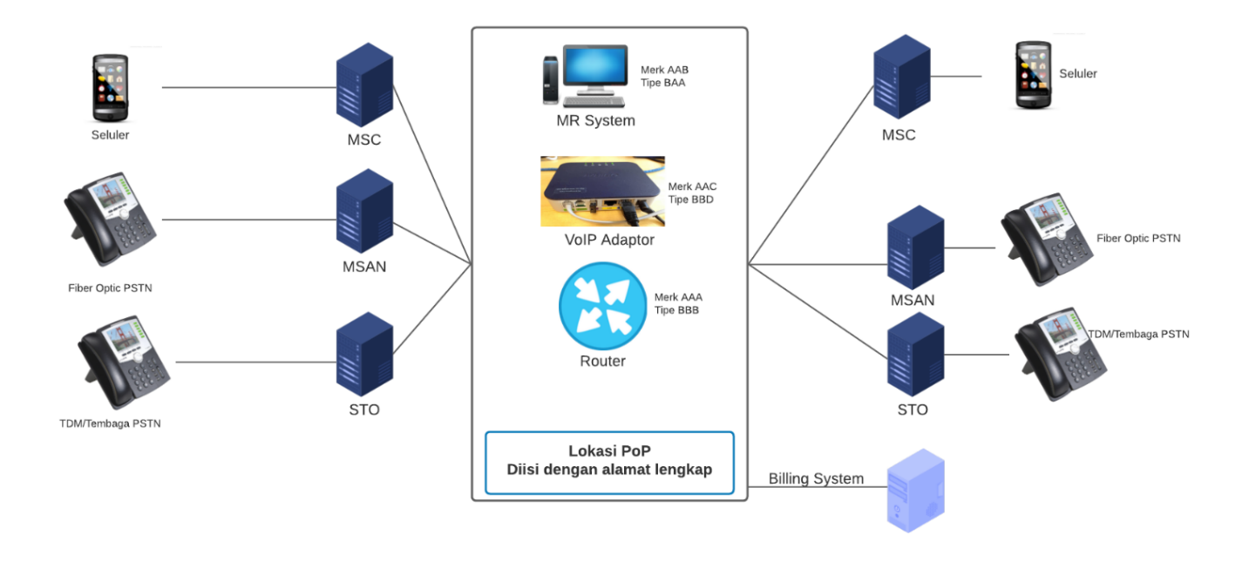
- Alamat PoP/Kantor Pusat Layanan Pelanggan :
- Alamat Dummy Client :
- Alamat NOC :
- Alamat Kolokasi :
- Alamat Instalasi Jaringan :
Catatan :
Contoh konfigurasi diatas harus dilengkapi dengan :
- Nama dan Merek/Type
- Media akses yang digunakan beserta penyedianya (FO/Wireless/Satelit dll)

- Telah memiliki Perjanjian Kerjasama dengan penyelenggara lain (Jasteldas/Jartaplok/Jartup/NAP/ISP dll) No.................................... Tanggal Terbit........................... Perihal............................................................................ Masa berlaku hingga............................ dengan Kapasitas......................E1/Setara
Dan/Atau
Telah memiliki Izin Penyelenggaraan *(Jasteldas/Jartaplok/Jartup/NAP/ISP dll) No.................................... Tanggal Terbit...........................

Catatan : Perjanjian kerjasama dengan penyelenggara lainnya
- Dalam hal Penyelenggara Jasa Telekomunikasi Layanan Internet Teleponi untuk Keperluan Publik (ITKP) menggunakan jaringan tetap lokal berbasis Circuit Switched sebagai media akses ke Pengguna (end user), maka wajib ada PKS dengan Penyelenggara Jaringan Tetap Lokal Berbasis Circuit Switched, atau
- Dalam hal Penyelenggara Jasa Telekomunikasi Layanan Internet Teleponi untuk Keperluan Publik (ITKP) menggunakan jaringan bergerak seluler sebagai media akses ke Pengguna (end user), maka wajib ada PKS dengan Penyelenggara Jaringan Bergerak Seluler, atau
- Dalam hal memiliki izin Jaringan Tetap Lokal Berbasis Circuit Switched/ jaringan bergerak seluler dapat mengganti dengan nomor SK izin penyelenggaraan Jaringan Tetap Lokal Berbasis Circuit Switched/ jaringan bergerak seluler sendiri.

